

|  |  |  |
| --- | --- | --- |
| Нохчийн Республикан  Хьалха-Мартан муниципальни  кIоштан администраци  **Муниципальни учреждени**  **«ХЬАЛХА-МАРТАН МУНИЦИПАЛЬНИ КIОШТАН**  **ДЕШАРАН УРХАЛЛА»**  **(МУ «Хьалха-Мартан муниципальни кIоштан дешаран урхалла»)** |  | МУ «Хьалха-Мартан муниципальни к1оштан дешаран урхалла»  **Муниципальни бюджетни юкъардешаран учреждени**  **ХЬАЛХА-МАРТАН МУНИЦИПАЛЬНИ КIОШТАН**  **«ЙОККХАЧУ АТАГ1АН ПАХАЕВ МОВЛДИН Ц1АРАХ №3 ЙОЛУ**  **ЮККЪЕРА ЮКЪАРДЕШАРАН ШКОЛА»**  **(МБЮУ «Йоккхачу Атаг1ан Пахаев Мовлдин ц1арах №3 йолу ЮЮШ»)** |
| Красноармейски ур., 1 а, Хьалха-Мартан г1.,  Хьалха-Мартан муниципальни район,НР 366500;  тел.: (87145) 2-24-09; e-mail: [uo-urus@mail.ru](mailto:uo-urus@mail.ru);  http://уо-урус.рф;  ОКПО 35106387; ОГРН 1022001741695;  ИНН/КПП 2010000010/201001001 | НР Хьалха-Мартан муниципальни к1оштан  Йоккхачу Атаг1ара К.Джандарован ур.,1; 366023;  тел.: (8928) 789-73-33; e-mail: [hagaeva.yaha@mail.ru](mailto:hagaeva.yaha@mail.ru);  сайт: sosh3atagi.edu95;  ОКПО 61500219; ОГРН 1092034000332;  ИНН/КПП 2004005772/200401001 |

**Паспорт**

**школьного информационно-библиотечного центра**

**МБОУ «СОШ №3 им.М.Пахаева с.Старые Атаги»**



**2020 год**

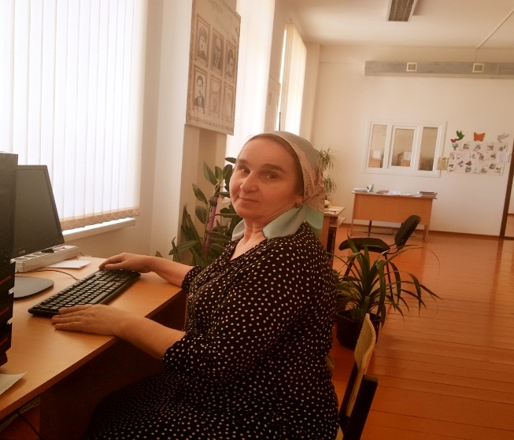

Ахмадова Эльвира Сайпудиновна

Заведующая школьной библиотекой

Паспорт школьного информационно-библиотечного центра

МБОУ «СОШ №3 им.М.Пахаева с.Старые Атаги»

Почтовый адрес: 366023, ЧР, Урус-Мартановский район, с.Старые Атаги, ул.им.К.А.Джандарова,1

Телефон (директор) 8928 789 73 33

e-mail: [hagaeva.yaha@mail.ru](mailto:hagaeva.yaha@mail.ru)

сайт: sosh3atagi.edu95

Ф.И.О. руководителя образовательной организации

Джандарова Марьям Магомедовна

Ф.И.О. заведующего ШИБЦ

Ахмадова Эльвира Сайпудиновна

1. **Общие сведения**

1.2. Год основания библиотеки – 2015г.

1.3. Этаж – 3

1.4. Пункт выдачи книг – 68,95

1.5. Читальный зал – 136,39

1.6. Материально-техническое обеспечение ШИБЦ: 11 компьютеров, 1 принтер, 1 сканер, книжные стеллажи деревянные (односторонние – 23, двухсторонние – 32, читательские столы – 19, стулья – 20.

1. **Сведения о кадрах**

2.2. Штат ШИБЦ – 1 человек

2.3. Образование заведующего - сред.спец., Государствен.бюджетное учреждение проф.образования «Чеченский государственный колледж культуры и искусства им.В.А.Татаева», 20.06.2016г.

2.4. Стаж библиотечной работы заведующего – 38

2.5. Стаж библиотечной работы заведующего в данном образовательном учреждении - 38

2.6. Повышение квалификации заведующего ШИБЦ

|  |  |  |  |
| --- | --- | --- | --- |
| Название курсов, вебинаров и т.д. | Название структуры, где прослушаны курсы | Сроки прохождения курсов. Кол-во часов | Документ |
| Особенности преподавания русского языка как неродного в поликультурной школе и школе с поликультурным компонентом» | ГБОУ «Институт развития образования» Краснодарского края | 07.08.17г.-15.08.17г. | Удостоверение |
| Методика организации и функционирования ИБЦ ОО в контексте государственной программы «Развитие образования» | ЧИПКРО | 25.09.19г.-30.09.19г. | Удостоверение |
| Экспертно-методическое сопровождение становления информационной открытости образовательных организаций | Центр развития образования | 10.10.2018г. |  |

* 1. **Участие в конкурсах заведующего ШИБЦ**

|  |  |
| --- | --- |
| Название конкурса | Год |
| «Лучшая школьная библиотека-2017» | 2017 год |

* 1. **Сведения о наградах заведующего ШИБЦ**

Грамота МО и Н ЧР за II-место в республиканском конкурсе «Лучшая школьная библиотека-2017».

**Школьный Информационно-библиотечный центр работает:**

***Понедельник – Суббота:***

С 9.00 до 16.00

***Воскресенье*** - выходной

***Последняя суббота месяца*** – санитарный день

*Работа на компьютере соответствует графику работы ШИБЦ*

Специальных средств обучения для инвалидов и лиц с ограниченными возможностями здоровья нет, инвалиды и лица с ОВЗ небольшой степени тяжести могут участвовать в образовательном процессе на общих основаниях.​

**Актив ШИБЦ:**

1. Керимова Хадижат-9 класс

**(председатель актива библиотеки)**

1. Керимова Аминат-9 класс
2. Осмаев Ибрагим-9 класс
3. Мусаев Магомед-9 класс
4. Исмаилова Элина-10 класс

**Цель и задачи ШИБЦ:**

*Цель:*

  Формирование общей культуры личности с целью достижения качественно нового уровня информационно – библиотечного обслуживания участников образовательных отношений на основе информационных технологий с учетом требований ФГОС.

*Задачи*:

1. Обеспечение участникам образовательных отношений доступа   к информации, знаниям, идеям, культурным ценностям    посредством    использования   библиотечно-информационных     ресурсов    школы    на    различных    носителях.

2. Воспитание культурного и гражданского самосознания, помощь в социализации обучающегося, развитии его творческого потенциала.

3. Формирование   навыков   независимого информационно- библиотечного   пользователя: обучение поиску, отбору и критической   оценке   информации.

4. Совершенствование   предоставляемых   ШИБЦ   услуг   н основе   внедрения   новых информационных технологий и компьютеризации   библиотечно-информационных процессов, формирование   комфортной библиотечной среды.

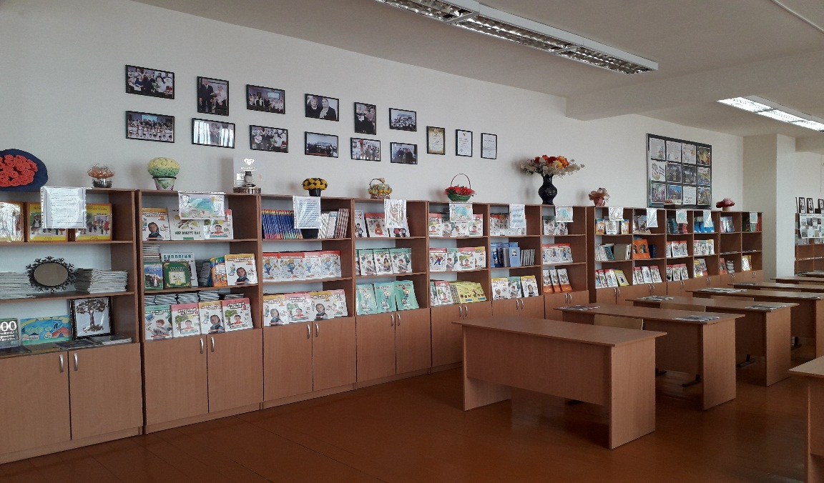

**Техническая оснащенность:**

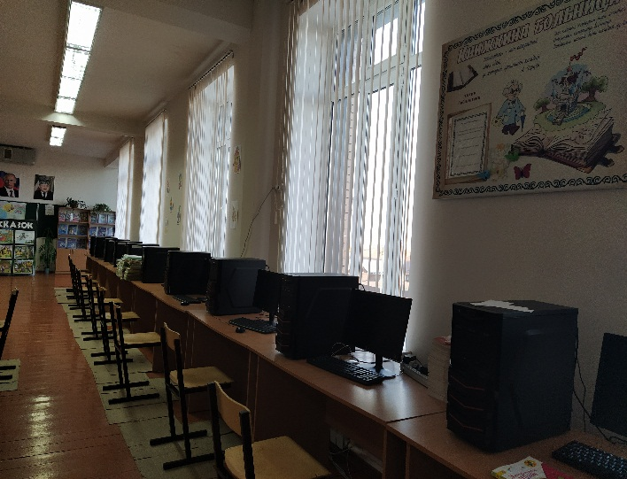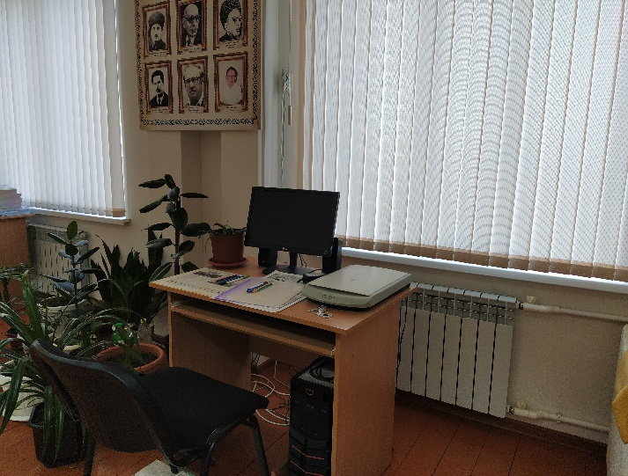

**Библиотечный фонд**

    Фонд библиотеки формировался традиционными способами – на бумажных носителях (в том числе периодикой) и нетрадиционными носителями информации – в электронном варианте. Фонд библиотеки укомплектован научно-популярной, справочной, отраслевой, художественной литературой, периодическими изданиями для детей и педагогов, электронными изданиями.

|  |  |
| --- | --- |
| ​Общий объем фонда | 16368 |
| Из них: учебники | 13230 |
| Художественная литература | 2140 |
| Методическая литература | 998 |
| Словари | 25 |

